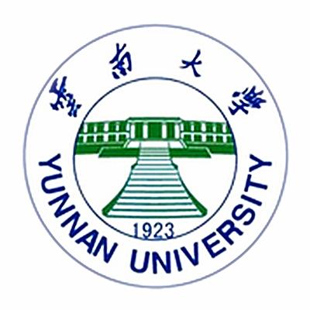

报考云南大学“申请-考核”制
博士研究生
申
请
表

申请人姓名 ：＿＿＿＿＿＿＿＿＿＿
申 请 导 师：＿＿＿＿＿＿＿＿＿＿
申 请 专 业：＿＿＿＿＿＿＿＿＿＿
申 请 学 院：＿＿＿＿＿＿＿＿＿＿

申请材料清单
（请列出所提交材料的名称及所在页码）
序号 | 申请材料名称 | 页码

说明：
1.此处需把报考学院招生办法中规定的材料等扫描后整合到本Word中（部分内容可直接编辑，见下述说明）。
2.请严格按照本表格式整合，不要擅自改变本表材料顺序（上述材料清单表格可根据内容适当增删）。
（1）申请信
说明：请考生自行设计，可直接在本页编辑。

（2）个人简历（带照片）
说明：请考生自行设计，可直接在本页编辑。

（3）报考博士研究生研究计划书（考生独立完成，若发现非考生本人完成，经查实，取消其复核资格）
说明：研究计划书应含对本学科的认识，对前沿科学技术及最新科研、相关技术成果的了解以及对攻读博士学位期间工作的设想或计划等内容（不少于3000字，可附页）。

（4）本人身份证（或有效身份证明）扫描件

（5）学历学位证书或在学硕士证明
- 提供本、硕阶段的毕业证书和学位证书
- 如取得国外高校硕士学位的考生，须附加“教育部留学人员服务中心”的认证证书；
- 应届毕业硕士生的学生证或应届硕士生在校证明。

（6）硕士阶段课程成绩单

（7）硕士学位论文摘要
论文题目：
指导教师：
论文摘要和创新性总结：
说明：可直接在本页编辑

（8）已有学术、科研成果，各类获奖证明、证书
说明：包括发表学术论文、申请专利、获得科技奖励以及参与科研项目情况等；所获得的各类与申请博士有关的获奖证书。可选择有代表性的科研成果1-2项列出全文，其他按照重要性从高到低列出即可。

（9）符合报考条件的外国语水平证明材料
说明：符合报考博士招生单位要求的外国语水平证书、成绩单或留学经历证明等

（10）报考学院要求的其他材料以及能力证明材料
请考生参照各相关学院招生办法，按照要求提交，如缺少学院要求的材料将不能通过资格审查，无法参加考核。

